Звіт
за договором-підрядом № 20ДФ051-10
від "02" листопада 2020 р.

Методом молекулярної динаміки виконано дослідження впливу гідростатичної деформації різного знаку на величину коефіцієнта теплопровідності монокристалічного кремнію в температурному діапазоні 300-1000 К. Розрахунки проводились з використанням програмного пакетбуло протестовано чотири найпоширеніші потенціали міжатомної взаємодії (Tersoff, SW, MEAM, EDIP) на предмет їхнього застосування при моделюванні процесів теплоперенесення в кристалі Si. Як видно з рис.1, тільки потенціал Tersoff дозволяє отримати деформаційну залежність коефіцієнта теплопровідності кремнію якісно наближену до експериментальної.
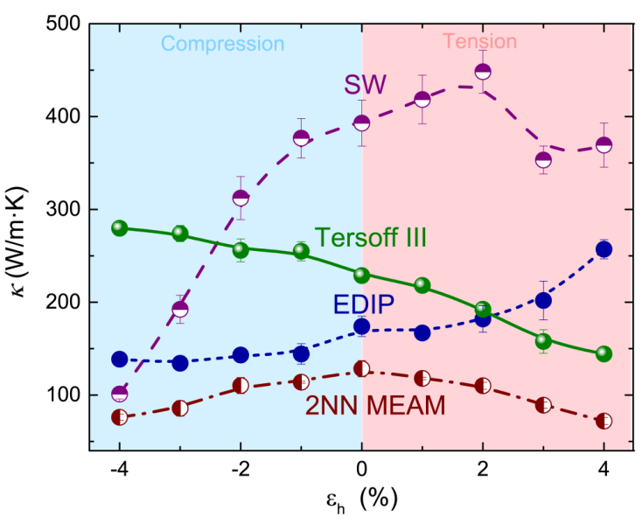 | 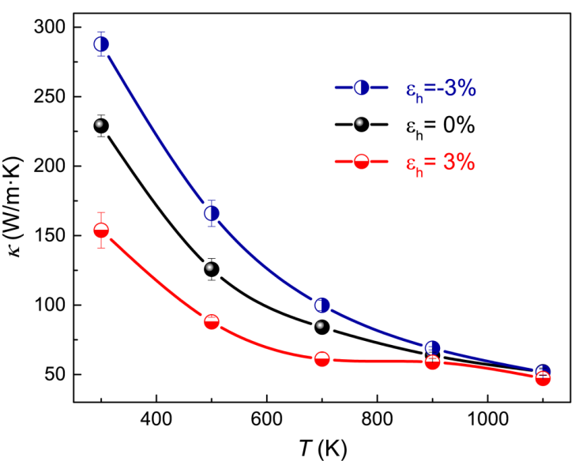
Рис.1. Розраховані залежності коефіцієнта теплопровідності кремнію від гідростатичної деформації з використанням потенціалів Tersoff, SW, MEAM, EDIP. | Рис.2 . Температурні залежності коефіцієнта теплопровідності кремнію під впливом деформації розтягу (3%) та стиснення (-3%).

Далі з використанням потенціалу Tersoff було розраховано температурні залежності коефіцієнта теплопровідності монокристалів Si під впливом гідростатичної деформації розтягу та стиснення (рис.2). Видно, що при температурах нижче 900 К деформація розтягу зумовлює зменшення коефіцієнта теплопровідності, тоді як деформація стиснення приводить до протилежного ефекту. При вищих температурах деформаційний вплив на теплопровідність стає несуттєвим. Для пояснення отриманих залежностей було виконано розрахунки густини фононних станів, дисперсійних кривих і часу релаксації фононів в кремнії під впливом дефоормації різного знаку (рис3, рис.4).
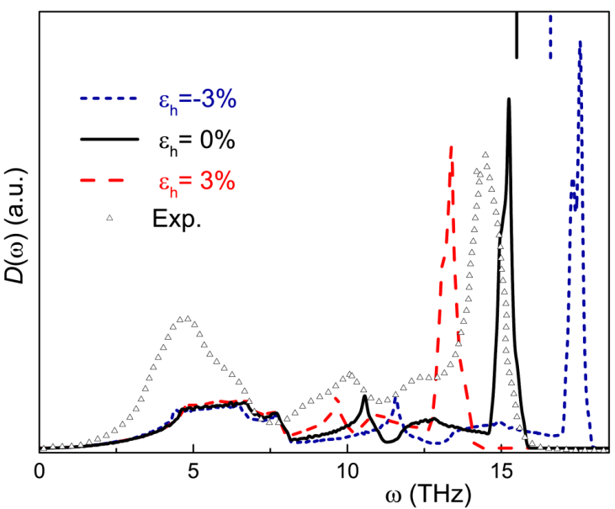 | 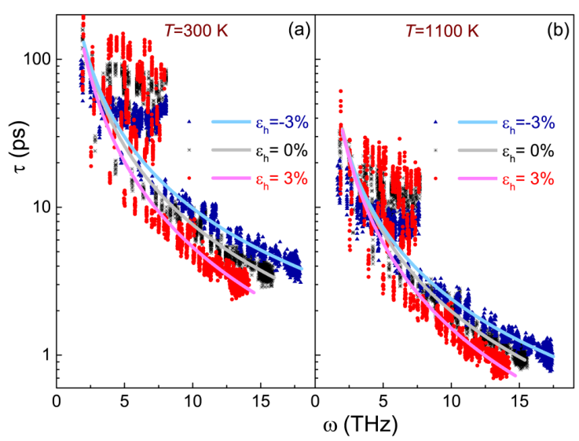
Рис.3. Деформаційні зміни густини фононних станів в монокристалі Si. | Рис.4 . Зміна часу релаксації фононів в кремнії під впливом деформації.

Показано, що деформація практично не впливає на швидкості поширення фононів, тоді як густина фононних станів і час релаксації фононів зазнають суттєвих змін під впливом деформації кремнію. Деформаційні зсуви частотних положень піків в густині фононних станів максимально виражені для оптичних фононів, які майже не дають внеску в загальну теплопровідність кристалу. В той же час, пік, пов'язаний з поперечними акустичними фононами не зазнає помітних змін під впливом дефоромації. Проведені кількісні оцінки засвідчують, що основною причиною деформаційних змін коефіцієнта теплопровідності кремнію є зміни часу релаксації фононів. Відсутність деформаційного впливу на величину теплопровідності в області високих температур пояснюється тим, що в зазначеному інтервалі температур домінуючим механізмом теплоперенесення є процеси фонон-фононного розсіювання.

Науковий керівник теми _______________ __О.Я. Оліх__
( підпис) (ініціали, прізвище)

Виконавець _______________ __В.В. Василюк_
( підпис) (ініціали, прізвище)

